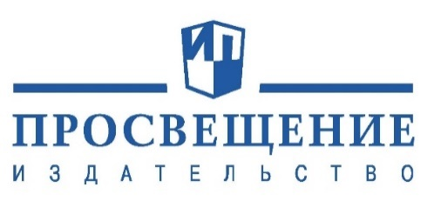


Полезные материалы от Просвещения!

Полезные материалы для учителей, расписание вебинаров, конференций, мастер-классов  https://uchitel.club/ | 
Полезные материалы для директоров и заместителей директоров  https://director.rosuchebnik.ru/ | 
Методические пособия для учителей (бесплатно)  https://clck.ru/363j5r | 
Работаем по ФОП и ФРП. Методические рекомендации учителям  https://uchitel.club/fgos | 
Учебники, переработанные под обновленный ФГОС, ФПУ Приложения 1, 2. Познакомиться с содержанием учебника и просмотреть с 1 по 15 стр. Вкладка «Библиотека»  https://media.prosv.ru/ | 
График проведения методических дней Просвещения по актуальным вопросам образования на странице «Центр-Север-Юг»  https://uchitel.club/districts/centr-sever-yug | 
«Функциональная грамотность» http://gotourl.ru/15991 | 
Цифровой сервис Банк заданий по функциональной грамотности  https://clck.ru/363jW5 | 
Цифровые сервисы  https://clck.ru/363jeE  Бесплатные цифровые сервисы: «Я сдам ЕГЭ», «Начинайзер», «ПроВоспитание» | 
Курсы повышения квалификации  https://uchitel.club/courses | 
Педагогическая неделя  https://clck.ru/363jmC | 
«Родительский университет»  https://parents.university/ | 
Каталог продукции и сервисов Просвещения  https://prosv.ru/catalog-all/ | 
Горячая линия: vopros@prosv.ru

Ждём вас на нашем сайте!

